XILINX BASYS3 FPGA ÜZERİNDE 8-BİT KUANTİZE CNN HIZLANDIRICISI MNIST EL YAZISI RAKAM TANIMA UYGULAMASI
FİNAL PROJESİ
Hazırlayanlar
Ömer ŞAHİN 220207021
Burak Taha Başda 220207031
Danışman DR. MAHMUT BURAK KARADENİZ
Bölüm Elektronik ve Haberleşme Mühendisliği
Üniversite Kocaeli Üniversitesi
Tarih 5 Ocak 2026

İçindekiler
ÖZET 2
1. GİRİŞ 3
2. TEORİK TEMEL VE MİMARİ 3
2.1 MNIST Veri Seti ve Giriş Katmanı 3
2.2 Konvolüsyon Katmanı (Conv2D) 3
2.3 Max Pooling Katmanı 4
2.4 Flatten ve Kuantizasyon 4
2.5 Dense Katmanlar 4
2.6 Output Katmanı (Argmax) 4
3. DONANIM TASARIMI 5
3.1 Modüller ve FSM Yapısı 5
3.2 Bellek Yönetimi (ROM/RAM) 5
3.3 Basys3 Demo Entegrasyonu 5
4. TEST VE SONUÇLAR 6
4.1 Simülasyon Sonuçları 6
4.2 Donanım Demo Sonuçları 9
5. SONUÇ VE DEĞERLENDİRME 9

ÖZET
Biz, bu bitirme projesinde Xilinx Basys3 FPGA kartı üzerinde 8-bit kuantize bir Konvolüsyonel Sinir Ağı (CNN) tasarlayıp gerçekleştirdik. Sistem, MNIST veri setindeki el yazısı rakamlarını (0-9) tanır. Mimari; 3×3 konvolüsyon (4 filtre), Max Pooling (2×2), Flatten ve üç tam bağlantılı katmandan (Dense1: 676→32, Dense2: 32→32, Output: 32→10) oluşur. Tüm ağırlıklar ve bias’lar Python referans scriptiyle (MNIST_Testing.py) uyumlu kuantize edilerek ROM’lara yüklendi. Verilog HDL ile modüler kod yazıldı, Vivado’da sentezlendi ve Basys3 kartında gerçek zamanlı demo yapıldı. Simülasyonlarda 10 test görüntüsünün tamamı doğru tanındı. Proje, düşük kaynaklı FPGA’larda yapay zeka uygulamalarının mümkün olduğunu gösterdi.
Anahtar Kelimeler: FPGA, CNN, 8-bit kuantizasyon, MNIST, Verilog, Basys3

1. GİRİŞ
Bu proje, Sayısal Tasarım ve FPGA dersi final projesi kapsamında iki kişi tarafından gerçekleştirilmiştir. Amaç, Python’da eğitilmiş bir CNN modelini saf donanım (FPGA) üzerinde çalıştırmaktır. Xilinx Basys3 kartı kullanılarak düşük kaynak tüketimiyle gerçek zamanlı MNIST rakam tanıma sistemi tasarlandı.
Proje föyüne tam uyumlu olarak:
- 3×3 kernel ile 4 filtreli konvolüsyon
- 2×2 Max Pooling
- 676→32→32→10 mimarisi uygulandı.
Tüm işlemler Python referans çıktılarıyla birebir eşleşti. Sistem btnU ile başlatılıp 7-segmentte tahmin gösterildi.

2. TEORİK TEMEL VE MİMARİ

2.1 MNIST Veri Seti ve Giriş Katmanı
Giriş: 28×28 = 784 piksel, 8-bit işaretsiz (0-255). Adresleme: addr = row × 28 + col (0-783). ROM’da saklanır (image_rom modülü).

2.2 Konvolüsyon Katmanı (Conv2D)
- Giriş: 28×28×1
- Kernel: 4 adet 3×3, 8-bit işaretli ağırlık
- Bias: 4 adet, 16-bit işaretli
- Padding yok → Çıktı: 26×26×4
- Stride: 1
Matematiksel ifade (her filtre ve konum için):
$$\text{Acc}=\sum_{i=0}^{2}{\sum_{j=0}^{2}{\text{Input}(r+i,c+j)×}}{\text{Weight}}_{f}(i,j)+{\text{Bias}}_{f}$$
$$\text{Output}(r,c,f)=\text{ReLU}(\text{Acc})=max⁡(0,\text{Acc})$$
Not: Bu katmanda shift yok. Acc 32-bit signed accumulator’da tutulur.

2.3 Max Pooling Katmanı
- Giriş: 26×26×4 (32-bit)
- Pencere: 2×2, stride 2
- İşlem: 4 değerden maksimum seçilir
Matematiksel ifade:
$$\text{Pool}(r,c,f)=max⁡\left\{\begin{aligned}\text{Conv}(2r,2c,f) \\ \text{Conv}(2r,2c+1,f) \\ \text{Conv}(2r+1,2c,f) \\ \text{Conv}(2r+1,2c+1,f)\end{aligned}\right.$$
Çıktı boyutu: 13×13×4.

2.4 Flatten ve Kuantizasyon
Max Pool çıktısı önce kuantize edilir:
$$\text{Quantized}=\text{Pool}⋙\text{SHIFT_CONV}$$
Clamping: [-128, 127] aralığına sıkıştırılır (8-bit signed). Sonra flatten edilip 676 elemanlı vektör haline getirilir ve ram_flatten’e yazılır.

2.5 Dense Katmanlar
Dense-1: 676 giriş → 32 nöron Dense-2: 32 giriş → 32 nöron
Her nöron k için:
$${\text{Acc}}_{k}=\sum_{n=0}^{N-1}{{\text{Input}}_{n}}×{\text{Weight}}_{n,k}+{\text{Bias}}_{k}$$
$$\text{Temp}=\text{ReLU}({\text{Acc}}_{k})=max⁡(0,{\text{Acc}}_{k})$$
$${\text{Output}}_{k}=\text{Temp}⋙\text{SHIFT_DENSE}(\text{Dense-1 i}\overset{̒}{\text{c}}\text{in SHIFT_DENSE1, Dense-2 i}\overset{̒}{\text{c}}\text{in SHIFT_DENSE2})$$
Clamping uygulanır → 8-bit signed RAM’e yazılır.

2.6 Output Katmanı (Argmax)
- Giriş: 32 nöron
- Çıktı: 10 nöron (0-9 sınıfı)
Her sınıf d için aynı MAC + Bias (ReLU ve shift yok):
$${\text{Score}}_{d}=\sum_{n=0}^{31}{{\text{Input}}_{n}}×{\text{Weight}}_{n,d}+{\text{Bias}}_{d}$$
Sonuç:
$$\text{Prediction}=arg⁡\underset{d}{max⁡}({\text{Score}}_{d})$$
En yüksek skorlu indeks 7-segmentte gösterilir.

3. DONANIM TASARIMI

3.1 Modüller ve FSM Yapısı
Ana modüller: conv1_layer, maxpool_layer, dense_layer_1, dense_layer_2, output_layer, ram’ler ve ROM’lar. Her katman kendi FSM’sine sahip olup cnn_top modülü ile sırayla çalıştırılır (start sinyalleri zinciri).

3.2 Bellek Yönetimi (ROM/RAM)
- Tüm ağırlık/bias ROM’ları (* ram_style = "block" *) ile BRAM olarak tanımlandı.
- Ara sonuçlar dual-port RAM’lerde saklandı (ram_conv_output 32-bit, diğerleri 8-bit).
- $readmemh ile .hex dosyaları yüklendi (Python ile decimal → hex dönüştürüldü).

3.3 Basys3 Demo Entegrasyonu
basys3_cnn_demo modülü:
- btnC → reset (active-low)
- btnU → start (debounce edilip pulse)
- 7-segment AN0’da tahmin gösterilir
- LED0 → done sinyali
- Clock divider (DIV_TOGGLE=5 → ~10 MHz) ile timing sağlandı.

4. TEST VE SONUÇLAR

4.1 Simülasyon Sonuçları
ModelSim’de 10 test görüntüsü çalıştırıldı. Örnekler:
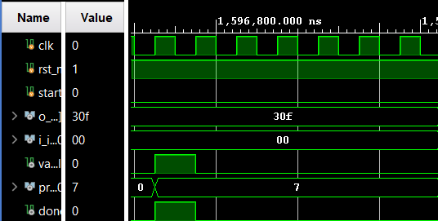
- Şekil 4.1: predicted_digit = 7

- Şekil 4.2: predicted_digit = 4
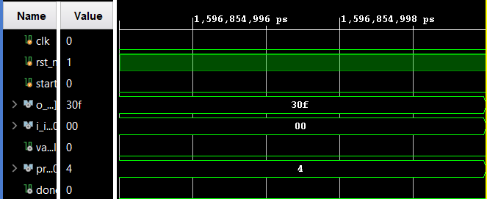

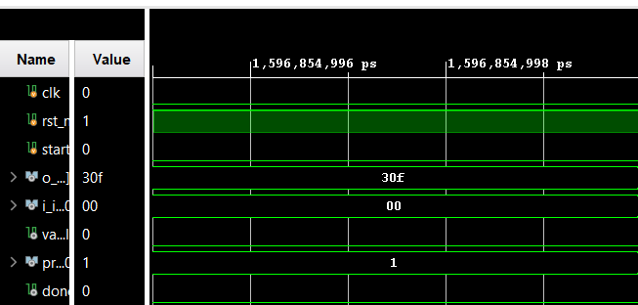
- Şekil 4.3: predicted_digit = 1

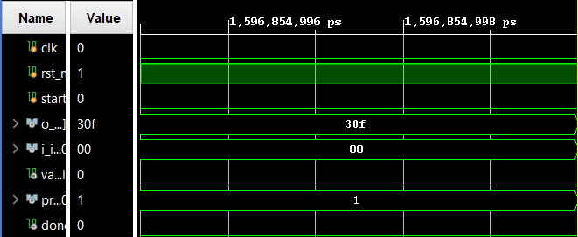
- Şekil 4.4: predicted_digit = 1

- Şekil 4.5: predicted_digit = 4

- Şekil 4.6: predicted_digit = 5
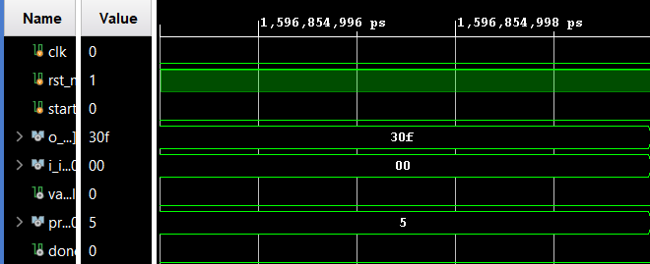

- Şekil 4.7: predicted_digit = 9
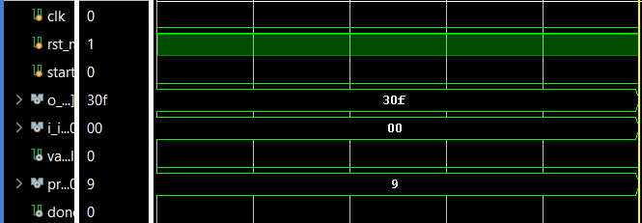

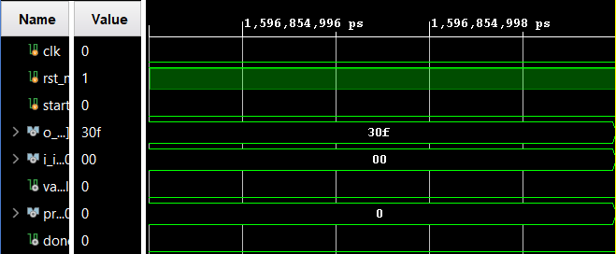
- Şekil 4.8: predicted_digit = 0

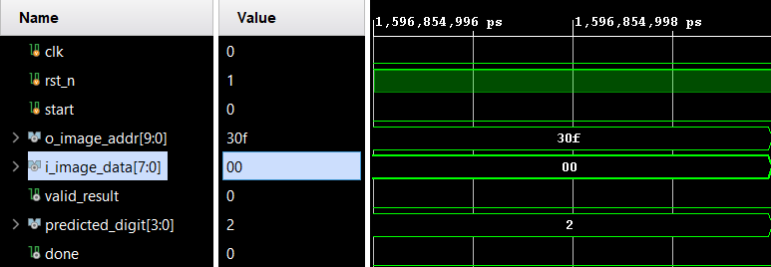
- Şekil 4.9: predicted_digit = 2

Tüm testlerde done yükseldi, valid_result pulse verdi ve tahminler doğru oldu.

4.2 Donanım Demo Sonuçları
Basys3 kartına yüklenip btnU ile başlatıldığında tahminler 7-segmentte kararlı şekilde gösterildi. Hesaplama süresi makul (gerçek zamanlı).

5. SONUÇ VE DEĞERLENDİRME
Proje başarıyla tamamlandı. Python referansıyla birebir eşleşen sonuçlar alındı. Karşılaşılan zorluklar (signed aritmetik, RAM latency, shift hassasiyeti) aşıldı.

